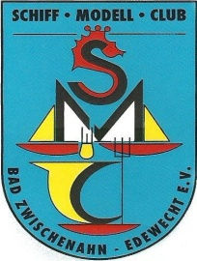
Schiff - Modell - Club

Bad Zwischenahn - Edewecht e.V.

Hauptstraße 25, 26188 Edewecht, Tel.: 04405-4889833

E-Mail :info@smc-edewecht.

Terminkalender 2022

- Clubabend jeden 1. Freitag im Monat, 20:00 Uhr
- Jungenbasteln 14-tägig Freitag von 18-20 Uhr ( in den ungeraden Kalenderwochen, nicht in den Schulferien ) im Hause der Begegnung, sofern es die Coronalage zulässt.

13.02 10.00-17.00 Uhr Modellbauausstellung Gymnasium Edewecht

04.03. 20:00 Uhr Jahreshauptversammlung
07.-10.04 Intermodellbau in Dortmund

16.04 9.00 Uhr Arbeitseinsatz am See
18.04. Ostereier suchen und Anfahren
---------- Marktpartie Edewecht

26.05-29.05 Schaufahren Falkensteinsee
26.05-29.05 Schaufahren I.G. Vaargroep Groningen
.
04.06.-06.06 Schaufahren SMC Osnabrück

06.06 10.00-17.00 Uhr Pfingstschaufahren SMC Edewecht ( 50 Jahre )

11.06 11.00-22.00 Uhr Schaufahren SMC Warendorf
18.06-19.06 MC Westerstede

16.07. Ferienpaßaktion Edewecht

14.08 SMC Hansestadt Friesoythe
20.08.-21.08 IGM Diepholz
27.08.-28.08 IGS Hunte e.V.
03.09 Sommerfest
17.09 SMC Delmenhorst
05.11 10.00 Uhr OGS in Friesoythe
03.12 Weihnachtsfeier

